Annexe 8B– Animations ( suite )

Exercice :
Concevez une application dont l’activité de départ contiendra les boutons suivants :

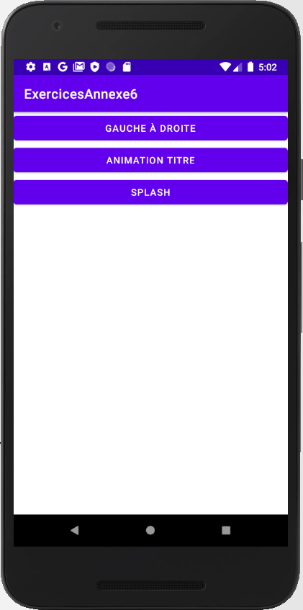
- Chaque bouton amène vers une Activity; faites les intents en conséquence

1ère animation : Gauche à droite

on l’a pas mal fait dans l’annexe 8, le refaire en pratique si nécessaire.

*** durée de base d’une animation : _____________________
2e animation : le titre qui apparaît voir video Titre.mp3 sur LEA
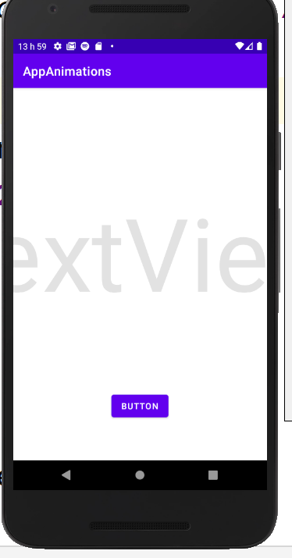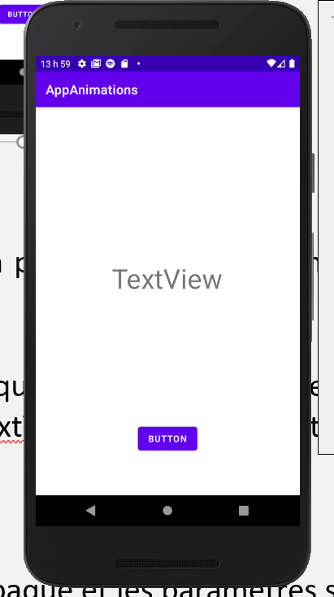

- État de départ : changer le "scale" du TextView pour qu'il soit très grand et changer le "alpha" du TextView pour qu'il soit invisible
- Utiliser des ObjectAnimator ( 3 ) pour rendre à la fin le scale du TextView plus petit et le alpha complétement opaque.
- On peut jumeler différents ObjectAnimators ensemble en utilisant un AnimatorSet
- 2 utilisations possibles : playTogether et playSequentially
- Utiliser un interpolateur pour avoir un effet de rebond à la fin de l'animation

Gestion des événements
On peut inscrire les ObjectAnimators/AnimatorSet à un écouteur de type AnimatorListener; peut permettre de faire des actions au début de l'animation ou à la fin.

3e Animation : Splash voir video Splash.mp4 sur LEA
- Créer un View qui a l’apparence d’un cercle : utiliser un fichier xml ( resource file ) dont le « root element » est Shape et dont le type est « oval »

- Ce fichier .xml dans le dossier drawable devient le background du View

